MOTOR VE KOMPONENT BAKIM ONARIM

TEKNİKLERİ VE PLANLAMASI

Bakım kısaca bir sistemin,maksimum emniyetle ve en düşük maliyetle çalışır halde tutulması için sarfedilen faaliyetler bütünüdür. Bakım;

a-) Plansız bakım
b-) Planlı bakım diye ikiye ayrılabilir.

PLANSIZ BAKIM

Bakım bir sistemin, bir makinanın imalatıyla başlayan bir süreçtir."Bakım yönetimi" kavramı işletmeden işletmeye farklılıklar gösterebilir.Bakım kavramı gelişmemiş işletmelerde " run-to-failure" bakım yönetimi kullanılabilir. Bu bizim literatürümüze " nerede trak, orada bırak" özdeyişi ile girmiştir. Bu anlayış, " sistem bozulunca tamir et! " mantığıdır.Bu bakım yönetimi şekline plansız bakım diyoruz.Çok pahalı bir çözüm olup daha çok eski zamanlarda hakim olan bir yöntemdi.Günümüzde planlı bakımın gerekliliği ve önemi en küçük ve basit işletmelerce dahi kabul edilmektedir.Planlı bakım yapılsa bile sistemler aniden çalışamaz duruma gelebilirler.Çünkü evrende, evrenin kendisi de dahil olmak üzere her maddenin bir ömrü vardır. Planlı bakımlar ile böyle sürpriz oluşabilecek arızaların periyotları seyreltilmiş olacaktır.

PLANLI BAKIM

Planlı bakımı da üç gruba ayırabiliriz;

a-) Preventive (önleyici ) bakım
b-) Corrective (düzeltici ) bakım
c-) Improvement (geliştirici) bakım

Önleyici bakım, periyodik kontroller ve periyodik bakım işlemlerini kapsar.Önleyici bakım, motorlarda ve motor komponentlerinde, motor çalışma saat ve cycle'larına göre yapılır.
Motorlarda cyce tarifi uçak cycle tarifinden farklıdır ve şöyledir; Motorun çalıştırılması, yüzde yüz devre gelmesi ve daha sonra shut down edilmesi süreci bir cycle olarak adlandırılır.
Düzeltici bakım ise , sistemin sürekli çalışması için yapılan periyodik kontrol ve işlemlere rağmen;motor veya komponentlerde bozulma ve hasarlanmalar yine de oluşabilmektedir.İşte sistemdeki bu bozulma ve hasarlanmaların giderilmesi veya değiştirilmesi işlemlerine de düzeltici bakım diyoruz.

GELİŞTİRİCİ BAKIM

Bakım periyotlarını yükseltmek ve komponent güvenilirliğini arttırmak için üretici firmalar devamlı araştırma halindedirler.Araştırma ve gelişrirme faaliyetlerinden feasible olanları hemen devreye sokulur.Geliştirici bakım, Modification (Service Bulletin),Retrofit programı vb. şekilde uygulanır.Bakımın en önemli safhası ve temel taşıdır.

CORRECTIVE (DÜZELTİCİ) BAKIM

Düzeltici bakım, bir hatalı çalışmadan veya oluşan bir hadiseden sonra yapılan işlemler bütünüdür.Düzeltici bakımın amacı motoru bir an önce emniyetli ve sağlıklı bir şekilde tekrar çalışır duruma getirebilmektir. Bu düzeltici işlemlerin nasıl yapılacağı ilgili tamir manuellerine bakılarak yapılır.Düzeltici bakım işlemleri için özel takım, alet ve avadanlıklar gerekebilir.

Düzeltici bakım işlemleri sırasıya şu adımları takip ederek yapılabilir;
-1. adım: Sevicing
-2. adım: Komponentlerin tamiri veya değiştirilmesi
-3. adım: Daha kompleks tamirler
-4. adım: Özel atelyelerde yapılan tamir işlemleri.

PREVENTIVE (ÖNLEYiCi ) BAKIM:

Önleyici bakım, motoru veya komponenti maksimum emniyetle çalışır halde tutmak için yapılan sistematik işlemler bütünüdür. Bakım programı, servicing (çalışma esnasındaki kontrollar) ve periyodik bakım işlemlerini kapsar.

Servicing işlemleri;
# Günün ilk uçuşundan önce yapılan kontrollar
# Pre-flight kontrollar (genellikle “minimum” kontrolları kapsar)
# Post-flight kontrollar (bahsedilmeyen fakat oluşabilecek anormalliklerin kontrolü)
. # Günün son uçuşundan sonra yapılan kontrollar diye sınıflandırılabilir.
Periyodik kontrollar ise; düzenli aralıklar ile yapılan göz kontrolü, filtrelerin kontrolü, magnetic plug’larda talaş kontrolü,analiz için yağ ve yakıt örneklerinin alınması gibi işlemler bütünüdür.

Önleyici bakımı da yine ikiye ayırmak mümkündür:
a-) Time- Driven ( zaman esaslı ) bakım(fixed interval, hard time maintenance
b-) Predictive ( On Condition ve Condition Monitoring) temelli bakım

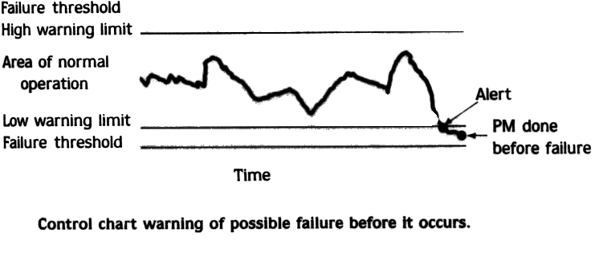

ZAMAN ESASLI VE PLANLI ÖNLEYiCi BAKIM(SCHEDULED); HARD TIME MAINTENANCE:

Zaman esaslı bakımda, bakım periyotları üretici ve/veya kullanıcı işletmeler tarafından belirlenen zaman periyotlarına göre yapılır.
Örnek olarak; eskiden GTCP 85 serisi APU gaz türbinlerinde bu süre; Hot Section inspection ( H.S.I. ) için 2500 Hrs., APU overhaul’u için ise 5000 Hrs. olarak üretici firma tarafından tavsiye edilmekteydi. Şimdi ise On-Condition bakım tekniği uygulanmaktadır.
Havacılık sektörünün dışında da pek çok makina ve cihaz için, üretici firma tarafından zaman esaslı bakım yönetim sistemi önerilebilir. Arabamızın bakımının da yine zaman esaslı bakım kavramına göre yapıldığını hatırlayınız.15000 [Km]’de bir yağ değişimi, 30000 [Km]’de bir bujilerin değişimi gibi hep zaman esaslı ve planlı önleyici bakım örnekleridir.

ON CONDITION ESASLI ÖNLEYiCi BAKIM:

Predictive maintenance ta denilen On Condition esaslı bakım yönetimi gelişmiş bakım yönetimi kavramlarından biridir.
Burada komponent veya motora ait pek çok verinin (dataların ) devamlı izlenmesi ile elde edilen bir bakım türüdür. Motorun vibrasyonu, EGT (Egzoz gaz sıcaklığı ) , motor performansı,yağ analizi,radiography,boroscope kontrolü ve göz kontrolü gibi verilerdeki sapma değerlerine bakılarak , motor veya komponent arızalanmadan çok önce müdahale edilir ve arıza giderilir. Böylece hem zamandan, hem de bakım masraflarından önemli ölçüde tasarruf sağlanır.
Zaman esaslı bakım yönetimine göre 5000 saatte overhaul bakımı yapılması gereken bir motor,”On Condition” bakım yönetimine göre izlendiğinde , performans düşmesinin daha yüksek değerlerde görülmesiyle ; (Örneğim 6500 Hrs.) önemli ölçüde tasarruf sağlanabilir. Eğer arıza daha önceden oluşursa, izlenenmotor verilerinden bu arızayı tesbit etmek münkün olabilecektir.Böylece arıza daha büyümeden giderileceği için de para ve zaman tasarrufu artacaktır.

On Condition bakımın genel kuralı;
- Kritik komponentleri kontrol ediniz.
- Birinci derecede emniyet tedbirlerini alınız.
- Sadece ilgili arızayı gideriniz.
- Eğer komponent çalışıyorsa ve performans veriyorsa, çalıştırmaya devam ediniz.(Slogan :”Çalışıyorsa dokunmayınız!” şeklindedir.)

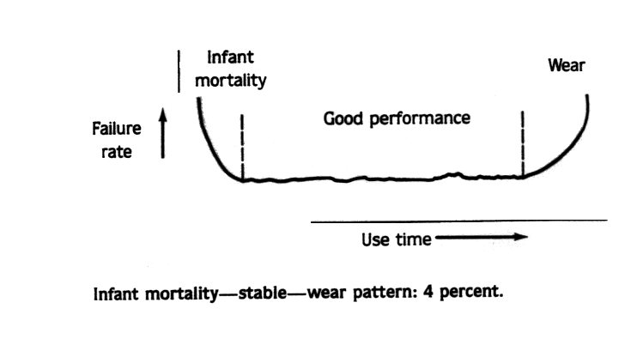

CONDITION MONITORING BAKIM:

Condition monitoring bakım, motor parametrelerinin sürekli izlenmesi temeline dayanır ve en gelişmiş bakım yönetim sistemidir.Bu yöntemde istatistik ve ihtimal (probability) teorilerinden faydalanılır.
Gaz türbinlerinde güvenilirliği arttırmak ve bakım maliyetlerini düşürmek için çeşitli izleme teknikleri geliştirilmiştir. Bu teknikler “Engine performance monitoring”’ten “Trend analysis”’e kadar değişiklikler gösterir. Böylece motorun mekanik parçalarının durumundaki değişmelerden, motor performansındaki değişmeye kadar pek çok konuda bilgi edinilebilir.

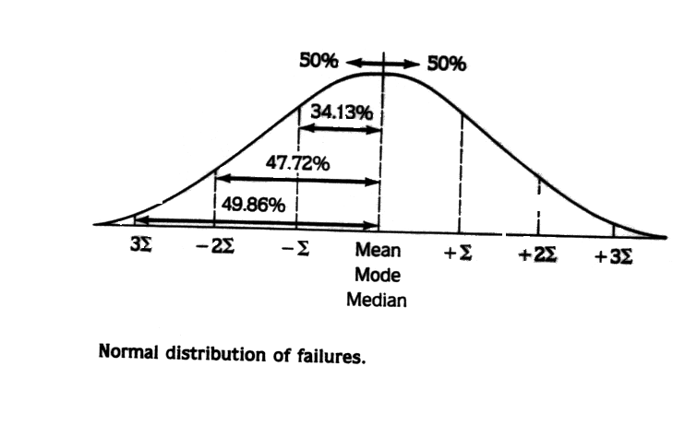
Motor parametrelerini izleme teknikleri şunlardır;
1-) Vibrasyon analizi
a-)Overall vibration analizi
- pick değeri - RMS(Root mean square) değeri
b-) FFT ( Fast Fourier Transformation ) analizi

Motorun vibrasyonundaki değişme (yükselme ) bize yataklardaki bozulmalar veya döner gruplarda oluşabilecek parça kopması gibi hasarlar hakkında bilgiler verir. Eğer motora F.O.D. girmişse biz onu vibrasyon değerindeki değişmeden de anlayabiliriz. Hatta bu verileri, time domain’inden, frakans domain’ine aktararak (FFT), frekans değerinin değişiminden veya ötelenmesinden hangi yatakta nasıl bir bozulmanın başladığını öngörebiliriz. Böylece motor daha yatak dağıtmadan ve arıza büyümeden motor tamir edilebilir.

2-) Thermograph ( sıcaklık ) analizi
Egzoz gaz sıcaklığı ( EGT ) ‘nin ölçülmesi gaz türbinlerinde hayati önem taşır. Bu hem döner ve sabit türbin parçalarının bozulması ( ısıl deformasyon gibi ) hakkında, hem de dolayısı ile performanstaki düşüş hakkında önemli ipuçları verir. Yağ sıcaklığındaki artış ise yağ soğutucusu ( oil cooler) ‘ın tıkandığını/ kirlendiğini haber verir. Yükselen yağ sıcaklığındaki değerle orantılı olarak yağın özellikleri ( evsafı) değişecektir.

3-) Tribology ( yağ ) analizi
Motorun kullandığı yağın da devanlı kontrolü büyük önem taşır. Yağdaki kirlenme, yağda talaş bulunması, viskositesindeki değişmeler gibi veriler izlenir. Örneğin yağda talaş görülmesi, yataklardaki aşınma başlangıcının bir göstergesi olabilir.

4-) Motor performansının izlenmesi
Kokpitte RPM ( N₁ ve N₂ ), hava basıncı oranları,yağ/yakıt/hava basınç ve sıcaklıkları, EGT değerleri gibi veriler okunur ve belli periyotlarla kayıt edilir. Gözlenen bu değerlerdeki değişmeler de motorun sağlığı açısından önemli ipuçlarıdır.

5-) Göz konrolü (Visual inspection)
Motorun harici olarak gözlenmesi, motor bölümünde yağ ve yakıt birikmesi, yağlanan/kirlenen bölgeler bulunması, motorun sesindeki değişmeler vb.. bilgiler ile ilgili kayıtlar da Condition Monitoring’te büyük önem taşır.

6-) NDT (Non-destructive testing) analizi
a-) Boroscope inspection: Belli bölgelerden motorun içerisine,flexible bir kablo ile girilerek bakılması işlemidir. Böylece gözle görülmeyen yer ve bölgeler; yanma odası, kompresör ve türbin blade’leri ve turbin nozzullar hakkında bilgi sahibi olunur. Çatlak ve hasar oluşumu gözlenir.
b-) Ultrasonic inspection: Metalik ve non-metalik parçaların bazen ultrasonic yöntemlerle incelenmesi ve çatlak oluşumlarının tesbit edilmesi gerekebilir.
Bütün bu veriler günümüzde bilgisayar ortamına aktarılarak, yeni veya overhaul edilmiş bir motordan ne kadarlık bir sapma olduğu tesbit edilebilir. Bu verilere göre nasıl ve ne zaman bakım yapılacağı önceden, arıza büyümeden öngörülerek yapılabilir.

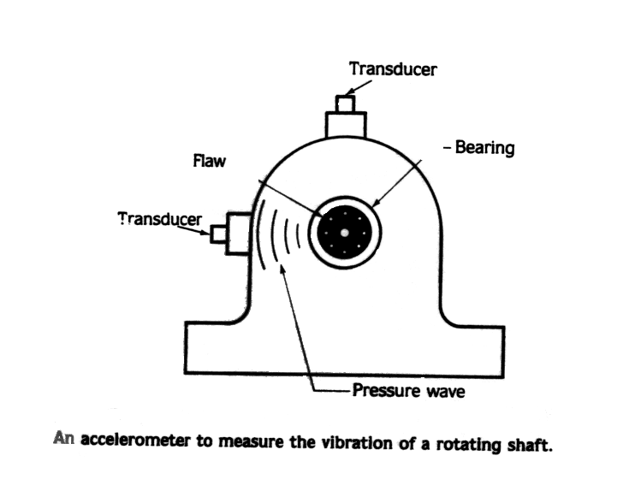

BAKIM FONKSİYONLARI

Bakim fonksiyonlarını;
a-) Hat bakım (Line maintenance)
b-) Revizyon bakımı ( Heavy maintenance) diye ikiye ayırabiliriz.

Hat bakım LRU (Line replaceaple unit) dediğimiz harici komponentlerin ve motor aksesuarlarının söküm ve takım ve bazen de ayar işlemlerini kapsar. Motor veya komponentlerde oluşan arızalar, bu komponentlerin değiştirilmesi suretiyle giderilmeye çalışılır. Hat bakım personelinin, motor veya motor komponentlerin ana parçalarına müdahale yetkileri yoktur.Ayrıca motorun devamlı olarak izlenmesi, yağ ve yakıt kontrolü, visual inspection, motor performansının izlenmesi gibi işlemler hat bakım elemanlarının yapacağı işler kapsamındadır.
Revizyon bakımı ise, hat bakımda sökülen komponentin demontajı, tamir edilmesi, montaj ve testini kapsar. Revizyon bakımında komponent kısmen veya tamamen sökülür. Her parça incelenir ve gerekiyorsa tamir/test işlemlerinden geçirilir. Döner parçalar tamir işlemlerinden sonra tekrar balans edilirler.Bütün bu işlemlerden sonra parçalar montaja verilirler. Montaj işleminden sonra komponentler mutlaka test edilmelidirler. Revizyon işlemleri revizyon atelyelerince yapılır.

KOMPONENT REVİZYONU

Bir komponent, revizyon atelyesine geldiğinde arıza seviyesine göre aşağıdaki işlemlerden biri veya birkaçına tabii tutulur. Bu işlemler;
a-) Test
b-) Kısmi tamir
c-) H.S.I. (Hot section inspection)
d-) Komle Overhaul

OVERHAUL PROSEDÜRLERİ

Bir gaz türbin motoru veya komponent aşağıdaki işlemlerden geçirilir:
1-) Geliş Kontrolü (receiving inspection):
motor veya komponent atelyeye geldiğinde ilk testi, harici kontrolü, bazı basınç/vakum değerlerinin ölçülmesi, yağda talaş kontrolü, döner parça hasar kontrolü, borescope inspection vb.. kontrollar yapılarak motorun durumu hakkında bir rapor çıkarılır.
2-) Karar aşaması ( decision point)
Yukarıdaki verilere göre uygulanacak işlem veya işlemler tespit edilir. Bu işlemler “Workscope” adı altında yayınlanır.
3-) Söküm (disassembly)
Tesbit edilen arıza bölgesine ulaşılana kadar motor kısmen veya overhaul edilmek üzere tamamen sökülür.

4-) Parça temizliği ( cleaning)
Sökülen parçalar , çeşitli kontrollardan geçirilmeden önce temizlenerek kontrola hazırlanır.

5-) Yapısal kontrollar (structural inspection)(Nondestructive Inspection)
a-) Borescope / video borescope
b-) Magnetic Particle Inspection
c-) Flourescent Penetrant Inspection (FPI)
d-) Ultrasonic Inspection
e-) X-ray inspection
f-) Eddy-Current Inspection
Temizlenen parçalar ilgili manuellere göre yukarıdaki yapısal konrol metotlarından geçirilir. Bazı parçalar için ise göz kontrolü yeterlidir.(Visual inspection)

6-) Ölçü Kontrolü (dimentional inspection)
Çeşitli yapısal ve/veya göz kontrolünden geçirilen parçalardan bazılarına ölçü kontrolü yapmak gerekir.

7-) Tamir veya Değiştirme ( repair or replacement)
Yapısal ve ölçü kontrolundan geçirilmiş ve faal bulunmuş parçalar, bir faal etiketi düzenlenerek montaja verilir.
Hasarlı bulunmuş parçalar ise ya tamir edilir veya hasar miktarı tamir limitlerinin dışında ise “kal (scrap)” edilir.Tamir edilebilecek parçalar için ise gayrifaal kartı ve tamir formu düzenlenir. Bu parçalar tamir edildikten sonra ayrıca faal kartı düzenlenir.
Her işletmenin her parçayı kendisinin tamir etmesi hem mümkün değildir ve hem de ekonomik olmayabilir. Bunun için bazı parçaların Uluslararası Sivil Havacılık Örgütlerince tamir yapmaya elverişliliğinin onaylandığı kuruluşlarca tamir edilmesi gerekir. Bu sivil havacılık kuruluşları resmi kuruluşlar olup, Turkiye’de Sivil Havacılık Genel Müdürlüğü, Avrupa sivil havacılık teşkilatı JAA (Joint Aviation Autority) olup, USA sivil havacılık teşkilatının adı ise FAA (Federal Aviation Administration)’dır.
Tüm tamir / inspection/ disassembly/ montaj ve test işlemleri imalatçı firmaların, biz bunlara “Vendor” diyoruz, resmi manuellerine göre yapılır. Manueller süreli olup, revizyon geldiğinde ilgili değişikliklerin işlenmesi gereken kitaplardır.
Bazı parçaların yapısal ve ölçü kontrolüne göre limit içerisinde olsalar bile ömürden dolayı (life limit) atılmaları yani kal (scrap) edilmeleri gerekir.

8-) Balancing
Özellikle tamir edilen parçalar, kompressor impeller veya türbine wheel gibi döner parçalar ise, bunların balans yapımaları gerekmektedir.İlgili resmi manuellere göre döner parçalar önce tek tek balans edilirler. Daha sonra döner parçalar biraraya getirilerek veya bir başka deyişle monte edilerek tekrar grup halinde balans yapılır.
Gaz türbinleri yüksek devirli motor olduklarından, en küçük bir balanssızlık, motorun çalışması esnasında yüksek vibrasyon değeri olarak karşımıza çıkacaktır.

9-) Montaj ( Assembly)
Yeni,incelenen ve tamir edilen faal parçalar ile motor veya komponent tekrar toplanır.(Monte edilir.) Montaj esnasında manuellerde belirtilen ölçü kleranslarına aynen uyulur. Bu uyumluluk, çeşitli noktalarda teknik kontrollara onaylatılır.

10-) Testing
Tamiri veya montajı bitmiş motor veya komponent, görevini tam yapıp-yapmadığının anlaşılması için teste tabi tutulur. Testten geçen motor veya komponent uçağa takılmaya hazırdır.

11-) Koruyucu Bakım ve depolama ( preservation and storage )
Eğer motor veya komponent uçağa hemen takılmayacak ise çeşitli koruma yöntemleri alındıktan sonra depolanır. Yakıt sisteminde oluşabilecek korrozyonu önlemek için koruyucu yağ basılması, motor veya komponentin çeşitli nem alıcılar ile techiz edilmesi, bazı elektronik komponentlerin elektrostatik koruyucularla kaplanması, depo ortamındaki nem miktarının belirli limitlerde tutulması gibi önlemler koruyucu bakım ve depolama önlemlerinden bazılarıdır.

REFERANSLAR:

1.) An Introduction to Predictive Maintenance
R. Keith Mobley
Van Nostrand Reinhold, New York, U.S.A. , 1990
2.) The Aircraft Gas Turbine Engine and Its Operation
Pratt and Whitney, U.S.A. , 1998
3.) Aircraft Powerplants
M. Kroes , T. Wild
Mc Graw Hill Book Co. U.S.A. , 1994
4.) Gas Turbine Engines, Training Notes
Turbomeca,Bordes,France, 1981
5.) Preventive Maintenance
Joseph D. Patton, Jr.
Instrument Society of America,NC, USA. 1983

